Škoda a jej odvážny experiment: Neuroveda a AI skúmajú, ako prvá jazda mení názor na elektromobily

Bratislava, 2. októbra 2025 - Až 62 % Slovákov sa ešte nikdy neviezlo v elektromobile. Napriek tomu má na elektromobilitu názor každý - či už pozitívny, alebo negatívny. Škoda Auto Slovensko preto spustila projekt EV Smile, v rámci ktorého pred pár dňami prebehol vedecký experiment, spájajúci umelú inteligenciu, neurovedu a reálnych skeptikov, reprezentujúcich postoje verejnosti k elektromobilite. Cieľom bolo zistiť, čo sa deje s emóciami a názormi ľudí, keď prvýkrát zažijú akceleráciu, ticho a moderné technológie elektrického auta.

Od prieskumu k experimentu
Reprezentatívny prieskum pre Škoda Auto Slovensko ukázal, že až 62 % Slovákov zatiaľ nemalo žiadnu skúsenosť s elektromobilom. Len 11 % ho šoférovalo a ďalších 27 % sa viezlo aspoň ako spolujazdec. Z tých, ktorí jazdu zažili, však až 31 % zmenilo názor na elektromobilitu k lepšiemu.
„Chceli sme si tieto výsledky overiť v praxi. Preto sme pripravili experiment, v ktorom spájame najmodernejšie technológie s vedeckým prístupom a reálnymi ľuďmi, ktorí elektromobil doteraz nikdy nevyskúšali,“ hovorí Michal Pres, vedúci marketingu a produktu Škoda Auto Slovensko a dopĺňa: „Je prirodzené mať názor. V Škoda Auto Slovensko si však myslíme, že by nemal vznikať bez reálnej skúsenosti. Na Slovensku je stále veľká skupina ľudí, ktorá elektromobil nikdy nevyskúšala, no má naň vyhradený postoj. Práve to chceme zmeniť. Náš projekt ukazuje, že najlepšou odpoveďou na predsudky je osobná skúsenosť.“

Reprezentatívna vzorka: 10 typických skeptikov
Do projektu EV Smile bolo vybraných hneď niekoľko archetypov ľudí, ktorí reprezentujú najčastejšie postoje verejnosti k elektromobilite. Kým časť z nich je viditeľná priamo v projektovom videu, časť plnila funkciu kontrolnej skupiny a do výskumu sa zapojili cez špeciálne neurovedecké metódy pod vedením neuropsychológa Roberta Krauseho.
Medzi účastníkmi je napríklad manažér, pre ktorého je auto predovšetkým statusovou záležitosťou a elektromobil považuje za kompromis, aj tradičný vodič, ktorý roky dôveruje benzínu a nevidí dôvod meniť svoje návyky. Nechýba praktická mama, ktorá rieši hlavne pohodlie, bezpečnosť a spoľahlivosť pre rodinu, mladý fanúšik áut zameraný na jazdné vlastnosti, prevádzku a ekológiu, ani mladá motorkárka, ktorú zaujíma adrenalín z jazdy a moderné technológie, no elektromobil ešte neskúšala.
Každá skupina prichádza s inými očakávaniami a predsudkami, no všetkých spája jediné: doteraz nemali žiadnu osobnú skúsenosť s elektromobilom. A práve tá sa stáva rozhodujúcim faktorom.

AI a neuroveda sledujú prvý úsmev
Srdcom experimentu je technológia AI Emotion Detector, implementovaná na mieru spoločnosťou nettle.ai, ktorá v reálnom čase analyzuje mimiku a hlasovú odozvu vodiča počas jazdy. Kamery a senzory zaznamenávajú každý detail – od zvedavosti pri nasadnutí, cez údiv pri prvom tichom štarte, až po nadšenie pri prudkej akcelerácii.
Vodiča počas jazdy sprevádza inteligentný hlasový asistent postavený na umelej inteligencii, ktorý komunikuje prirodzene a bez potreby aktivácie tlačidlom. Asistent disponuje komplexnými znalosťami o modeli Elroq a elektromobilite – od technických parametrov cez špecifiká nabíjania až po ekonomiku prevádzky. Aktívne navrhuje vyskúšanie konkrétnych funkcií vozidla ako zrýchlenie, rekuperácia či správanie v zákrutách, pýta sa na dojmy z jazdy a odpovedá na otázky vodiča. Vďaka dátam z kamery a analýze mimiky tváre dokáže rozpoznať emocionálny stav vodiča a prispôsobovať tomu svoj štýl komunikácie. Cieľom asistenta je maximalizovať zážitok z jazdy a predstaviť všetky výhody elektromobilu.
Dáta z jazdy vyhodnocoval prostredníctvom vlastných meraní odborný garant projektu - neuropsychológ Robert Krause. Ten potvrdzuje, že úsmev, nazvaný EV Smile, je podvedomou reakciou mozgu na pozitívne prekvapenie. „Ľudia si často vytvárajú názory bez reálnej skúsenosti, no tá je kľúčová. Naše dáta ukazujú, že už pri prvom zrýchlení elektromobilu sa zvedavosť mení na intenzívnu emocionálnu reakciu. Úsmev, ktorý pri tom vzniká, je podvedomou reakciou mozgu na pozitívne prekvapenie – nedá sa zahrať ani potlačiť,“ vysvetľuje Krause.

Tri kľúčové momenty experimentu
Počas jazdy sledujeme tri okamihy, ktoré sú z pohľadu emócií rozhodujúce. Prvým je samotné nasadnutie do auta, ktoré sprevádza zvedavosť a očakávania účastníkov. Druhým je moment tichého štartu a prudkej akcelerácie, keď vodič zistí, že elektromobil zrýchľuje okamžite a bez zvuku motora. Tretia fáza prichádza vo chvíli, keď opadne počiatočná nedôvera a jazda sa mení na uvoľnený zážitok, pri ktorom prichádza typický úsmev – EV Smile.
Každú z týchto fáz sleduje AI nástroj, vyvinutý spoločnosťou nettle.ai pre Škoda Auto Slovensko. Zároveň neuropsychológ vlastným meraním analyzuje dáta, aby vedel presne určiť, kedy a čo v ľuďoch spúšťa pozitívnu reakciu. “Ľudia si najviac zapamätajú to, čo si vyžaduje ich emocionálnu zaangažovanosť. No a my sme registrovali, že práve pri zrýchlení bola emócia najintenzívnejšia. S každým zatlačením do sedačky emócia stúpa, lebo emócie nás dávajú do pohybu. Inými slovami, bolo to pozitívne prekvapenie,” dopĺňa Krause.

Dáta namiesto domnienok
Výsledkom projektu nie je len atraktívne video so zábavnými a úprimnými reakciami, ale aj vedecké dáta, ktoré ukazujú, ako reálna vlastná skúsenosť mení názory na elektromobilitu. Spojenie neurovedy, umelej inteligencie a reálnych ľudí prináša nový pohľad na to, ako technológie dokážu odhaliť naše emócie zachytené cez mimiku našej tváre, aj keď náš postoj je opačný. EV Smile tieto momenty prináša priamo pred kamery – a diváci uvidia, ako sa z „hejterov“ stávajú nadšení vodiči. Značka Škoda týmto projektom potvrdzuje, že elektromobilita je dnes už natoľko vyspelá a pokročilá, že dokáže presvedčiť každého, aj tých najväčších skeptikov.

Zapojte sa aj vy
Chcete vedieť aké budú vaše reakcie? Jazda v elektromobile je nesporne iná. Vlastná skúsenosť je najviac, dohodnite si testovaciu jazdu a vyskúšajte na vlastnej koži ako sa budú meniť vaše emócie. Viac informácií nájdete na evsmile.sk.

Pre ďalšie informácie, prosím, kontaktujte:
Zuzana Kubíková, PR manager Škoda Auto Slovensko s.r.o.
M: +421 904 701 339
zuzana.kubikova2@skoda-auto.sk

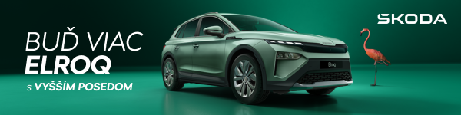
 | /SkodaAutoSK |  | /SkodaAutoSK

Videá a fotografie k téme:

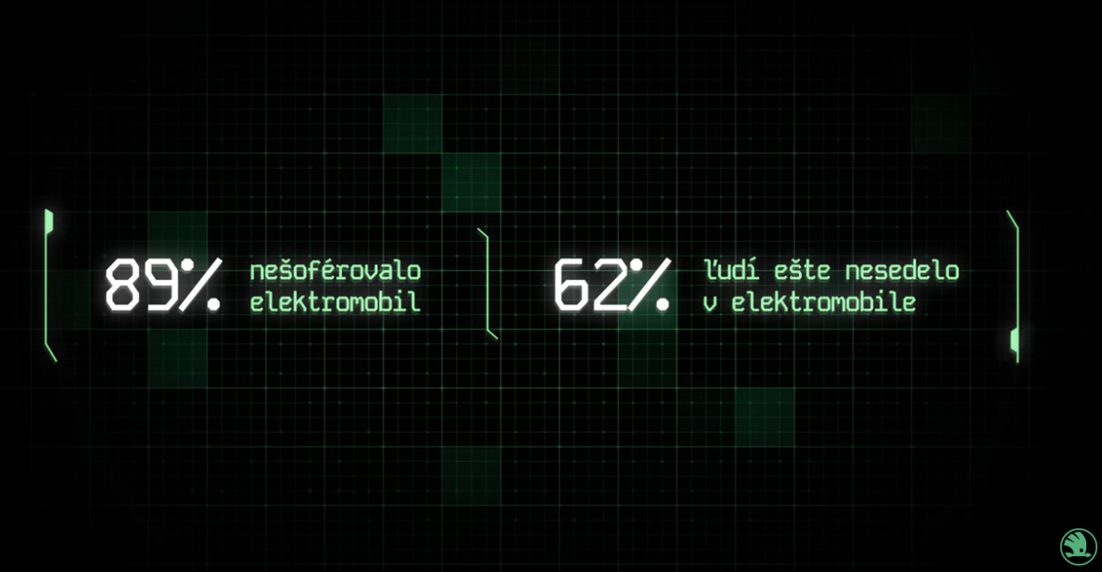 | Video: Škoda a jej odvážny experiment: Neuroveda a AI skúmajú, ako prvá jazda mení názor na elektromobily  Reprezentatívny prieskum pre Škoda Auto Slovensko ukázal, že až 62 % Slovákov zatiaľ nemalo žiadnu skúsenosť s elektromobilom. Len 11 % ho šoférovalo a ďalších 27 % sa viezlo aspoň ako spolujazdec. Z tých, ktorí jazdu zažili, však až 31 % zmenilo názor na elektromobilitu k lepšiemu.  Video Zdroj: Škoda Auto
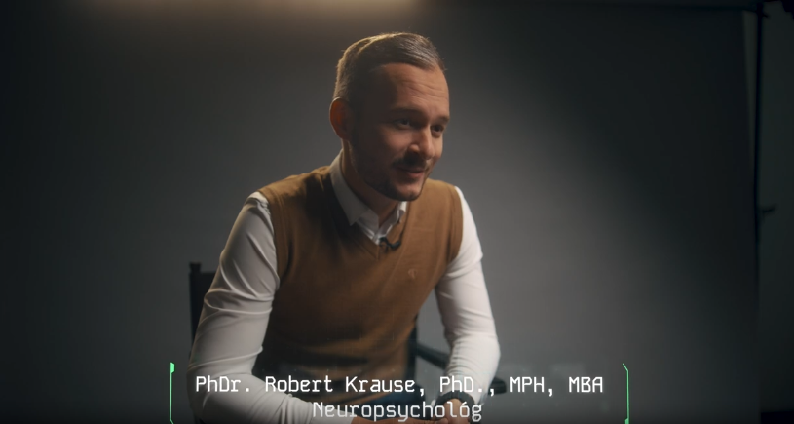 | Video: Škoda a jej odvážny experiment: Neuroveda a AI skúmajú, ako prvá jazda mení názor na elektromobily  Do projektu EV Smile bolo vybraných hneď niekoľko archetypov ľudí, ktorí reprezentujú najčastejšie postoje verejnosti k elektromobilite. Kým časť z nich je viditeľná priamo v projektovom videu, časť plnila funkciu kontrolnej skupiny a do výskumu sa zapojili cez špeciálne neurovedecké metódy pod vedením neuropsychológa Roberta Krauseho.  Video Zdroj: Škoda Auto
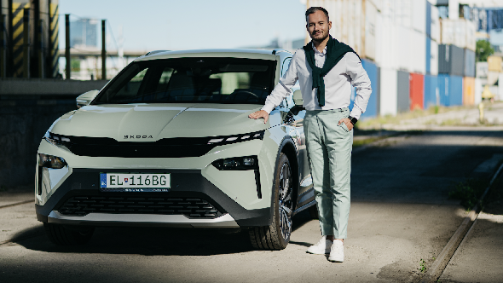 | Škoda a jej odvážny experiment: Neuroveda a AI skúmajú, ako prvá jazda mení názor na elektromobily  Škoda Auto Slovensko spustila projekt EV Smile, v rámci ktorého pred pár dňami prebehol vedecký experiment, spájajúci umelú inteligenciu, neurovedu a reálnych skeptikov, reprezentujúcich postoje verejnosti k elektromobilite.  Download Zdroj: Škoda Auto

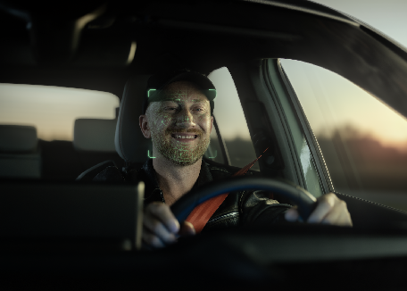 | Škoda a jej odvážny experiment: Neuroveda a AI skúmajú, ako prvá jazda mení názor na elektromobily  Srdcom experimentu je technológia AI Emotion Detector, implementovaná na mieru spoločnosťou nettle.ai, ktorá v reálnom čase analyzuje mimiku a hlasovú odozvu vodiča počas jazdy.  Download Zdroj: Škoda Auto
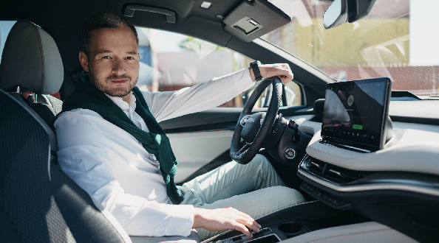 | Škoda a jej odvážny experiment: Neuroveda a AI skúmajú, ako prvá jazda mení názor na elektromobily  Značka Škoda týmto projektom potvrdzuje, že elektromobilita je dnes už natoľko vyspelá a pokročilá, že dokáže presvedčiť každého, a to aj tých najväčších skeptikov.  Download Zdroj: Škoda Auto

Škoda Auto
› sa v novom desaťročí úspešne riadi stratégiou „Next Level Škoda Strategy“;
› sa usiluje o to, aby sa do konca dekády zaradila medzi tri najpredávanejšie značky v Európe tým, že zákazníkom ponúka to najlepšie z oboch svetov prostredníctvom radu atraktívnych modelov s plne elektrickými, hybridnými a spaľovacími pohonnými jednotkami;
› efektívne využíva potenciál na dôležitých rastových trhoch ako je India a severná Afrika, Vietnam a región ASEAN;
› v súčasnosti zákazníkom ponúka 12 modelových radov osobných automobilov: Fabia, Scala, Octavia, Superb, Kamiq, Karoq, Kodiaq, Elroq, Enyaq, Slavia, Kylaq a Kushaq;
› v roku 2024 dodala zákazníkom po celom svete viac ako 926 600 vozidiel;
› je už viac ako 30 rokov súčasťou koncernu Volkswagen, jedného z globálne najúspešnejších výrobcov automobilov;
› je súčasťou Brand Group CORE, organizačnej fúzie objemových značiek koncernu Volkswagen, ktorej cieľom je dosiahnutie spoločného rastu a významné zvýšenie celkovej efektivity všetkých piatich objemových značiek;
› samostatne vyvíja a vyrába komponenty ako batériové systémy pre platformu MEB, motory a prevodovky pre ďalšie značky koncernu Volkswagen;
› prevádzkuje tri výrobné závody v Českej republike, má výrobné kapacity v Číne, na Slovensku a v Indii, väčšinou prostredníctvom koncernových partnerstiev, ďalej taktiež na Ukrajine v spolupráci s lokálnym partnerom;
› celosvetovo zamestnáva viac než 40 000 ľudí a je aktívna na viac ako 100 trhoch.

